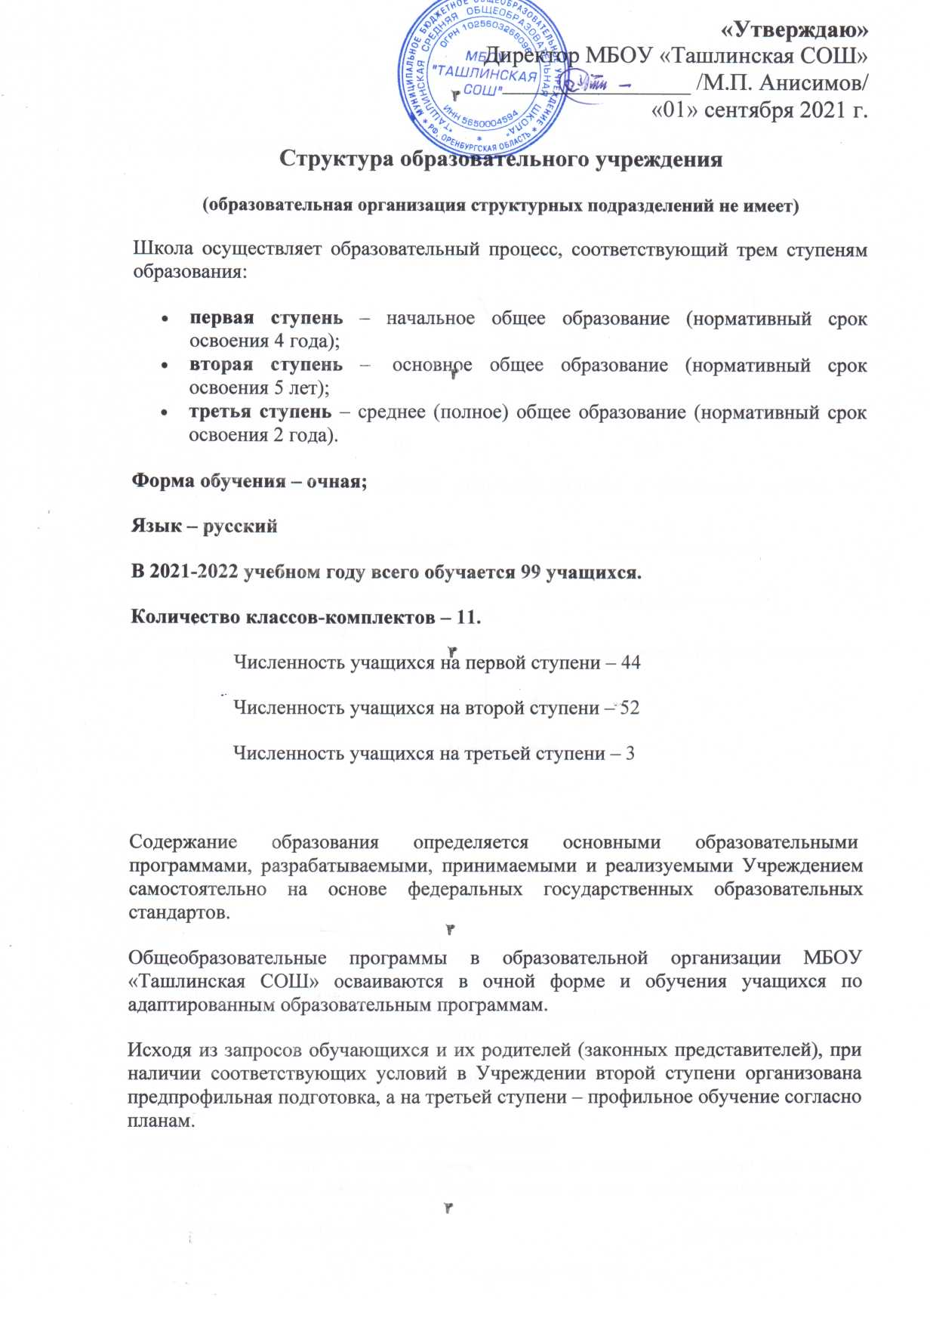
В дополнение к обязательным предметам вводятся предметы для организации обучения по выбору самих обучающихся, направленные на реализацию интересов, способностей и возможностей личности.

Структура управления школой

1 уровень | Совет школы
2 уровень | Педагогический совет |  |  | Директор школы |  |  |  | Совет трудового коллектива
3 уровень | Зам. директора по УВР | Зам. директора по ВР |  |  | Методический совет | Аттестационная комиссия |  |  | Завхоз
4 уровень | ШМО | Творческие группы – методические площадки |  |  | Социально-психологическая служба
5 уровень | Учащиеся | НОУ |  |  | Совет дружины | Союз  «САД» |  |  | Совет  классов

Управление школой осуществляется в соответствии с Законом Российской Федерации " Об образовании РФ" и Уставом на принципах демократичности, открытости, приоритета общечеловеческих ценностей, охраны жизни и здоровья человека, свободного развития личности. В соответствии с основными задачами школы выстраивается система управления образовательным процессом. Проектирование оптимальной системы управления образовательным учреждением осуществляется с учетом социально-экономических, материально-технических и внешних условий в рамках существующего законодательства РФ.
Высшим коллективным органом управления школой является Совет школы, состоящий из представителей педагогического коллектива, родителей, общественности и учащихся.
Первый уровень структуры. Совет школы принимает решения по всем важнейшим вопросам деятельности педагогического, ученического коллектива и родительской общественности.
Второй уровень структуры – уровень директора (по содержанию - это уровень стратегического управления). Директор школы определяет совместно с Советом школы стратегию развития школы, представляет её интересы в государственных и общественных инстанциях. Несет персональную юридическую ответственность за организацию жизнедеятельности школы, создает благоприятные условия для развития профильной школы.
В роли органа управления выступает совет трудового коллектива, который принимает участие в развитии учебного заведения, занимается регулированием вопросов, связанных с деятельностью трудового коллектива школы.
Педагогический совет - коллективный орган управления школой, который решает вопросы, связанные с реализацией программы развития, рассматривает проблемы, подготовленные научно-методическим советом, администрацией, несет коллективную ответственность за принятые решения.
Третий уровень структуры управления (по содержанию - это уровень тактического управления) - уровень представлен заместителями директора по УВР и ВР, зам. директора по административно-хозяйственной части, методическим советом и аттестационной комиссией.
Четвертый уровень организационной структуры управления — уровень учителей, функциональных служб (по содержанию - это уровень оперативного управления).
Пятый уровень организационной структуры — уровень учащихся. По содержанию - это тоже уровень оперативного управления, но из-за особой специфичности субъектов этот уровень, скорее, можно назвать уровнем соуправления.
Принципы управления:
- уважение к индивидуальности и ценности каждого педагогического и руководящего работника;
- поддержание открытых и доверительных отношений и уважение работников друг к другу;
- ответственность за обучение и повышение квалификации работников;
- поощрение инициативы каждого, обеспечение свободной творческой деятельности;
- поощрение принятия на себя ответственности в сложных ситуациях;
- правильное осуществление расстановки кадров;
-оценка результатов деятельности педагогических и руководящих работников по достижению поставленных целей.

Функции подразделений управления развитием школы
Подразделения | Содержание управления развитием школы
Директор | 1. Информирование родителей учащихся о работе школы: порядоке зачисления, развитии учреждения, текущей деятельности школы, результатах.
Директор | 2. Организация работы коллегиальных органов: административного совета, педагогического совета, совета по развитию школы, экспертного совета.
Директор | 3. Прием на работу специалистов, необходимых для осуществлении развития школы.
Директор | 4. создание приказов по проведению оценки и аттестации педагогов.
Директор | 5. Разработка, согласование с УО и внесение необходимых изменений в нормативно-правовое обеспечение развития школы.
Директор | 6. Финансовое обеспечение развития школы.
Директор | 7. Согласование планов инновационного развития школы с районной программой развития образования.
Директор | 8. Осуществление контроля за реализацией системы мер кадрового, организационного, нормативно-правового и финансового обеспечения процессов развития школы.
Директор | 9. Установление порядка использования и списания, организация и контроль за порядком списания компонентов МТБ школы.
Директор | 10. Организация проектирования пристроек и реконструкции школьного здания и внесения предложений в ОУ.
Директор | 11. Осуществление контроля за разработкой планов развития школы.
Совет школы | 1. Содействие организации и совершенствованию образовательного процесса, привлечение внебюджетных средств для его обеспечения и развития.
Совет школы | 2. Определение направлений, форм, размеров и порядка использования внебюджетных средств школы, в том числе на оказание помощи детям из малообеспеченных семей и детям-сиротам, на поддержку и стимулирование одаренных детей.
Совет школы | 3. Принятие по представлению педсовета образовательной программы школы.
Совет школы | 4. Заслушивание отчёта о работе директора школы, заместителей директора, педработников.
Совет школы | 5. Содействие в организации и улучшении условий труда педагогических и других работников школы.
Совет школы | 6. Содействие в организации конкурсов, соревнований и других массовых внешкольных мероприятий.
Совет школы | 7. Содействие в совершенствовании МТБ школы.
Научно-методический совет | 1. Обеспечение взаимосвязи педагогической науки с практикой.
Научно-методический совет | 2. Стимулирование взаимодействия между процессом развития и саморазвития школы с опорой на развитие инновационного опыта учителя и опыта работы школы.
Научно-методический совет | 3. Создание условий для самореализации личности педагога на основе непрерывного повышения квалификации, организуемого внутри школы.
Научно-методический совет | 4. Сбор и систематизация информации об издании новой методической и учебной литературы.
Аттестационная комиссия | 1. Установление правил проведения и оценки деятельности педкадров.
Аттестационная комиссия | 2. Сбор информации для осуществления текущей итоговой аттестации педагогов школы.
Аттестационная комиссия | 3. Организация проведения и подготовка документации текущей и итоговой оценки и аттестации педагогов школы.
Аттестационная комиссия | 4. Разработка плана и проведение аттестации педагогов.
Педсовет | 1. Анализ и подведение итогов работы педагогического коллектива за учебный год.
Педсовет | 2. Утверждение плана работы школы на новый учебный год.
Педсовет | 3. Утверждение системы мер мотивации, морального и материального стимулирования труда педагогов, участвующих в инновационных процессах школы.
Педсовет | 4. Внесение в районные органы управления предложений о присвоении почетных званий, государственных наград педагогам школы.
Административный совет | Оперативное планирование и анализ текущей работы.
Заместитель директора по УВР | 1. Организация разработки нормативных документов по проведению оценки и аттестации учителей школы
Заместитель директора по УВР | 2. Организация контроля за соблюдением санитарно-гигиенических норм пребывания учащихся в школе, техники безопасности во время осуществления учебно-воспитательного процесса
Заместитель директора по УВР | 3. Организация проведения анализа работы школы в режиме развития.
Заместитель директора по УВР | 4. Проведение анализа работы школы, отдельных подразделений с единой образовательной моделью.
Заместитель директора по УВР | 5. Организация планирования развития школы (разработка учебных планов, программ, проектов).
Заместитель директора по УВР | 6. Планирование открытия новых видов образовательных услуг для учащихся школы в соответствии с выявленными образовательными потребностями.
Заместитель директора по УВР | 7. Осуществление контроля за инновационной деятельностью учителей.
Заместитель директора по УВР | 8. Организация работы по разработке модульных программ обучения, освоению технологий метода обучения в сотрудничестве, метода проектов, целевых групп по разработке алгоритмов учебной деятельности, направленных на формирование общеучебных умений учащихся.
Заместитель директора по ВР | 1. Организация работы по разработке плана внеурочной воспитательной работы, тематике родительских собраний, консультаций, рекомендаций по их проведению, работы по выявлению проблем модернизации отношений в системе «учитель-ученик».
Заместитель директора по ВР | 2. Разработка программы по охране и укреплению здоровья детей, обучающихся в школе, и организация контроля по ее выполнению.
Заместитель директора по ВР | 3. Разработка системы мер социальной защиты детей, нуждающихся в социальной помощи.
Завхоз | 1. Осуществление контроля за реализацией системы мер материально-технического обеспечения процессов развития школы.
Завхоз | 2. Организация приобретения и доставки образцов мебели, оборудования, ТСО, инвентаря и других комплектов МТБ школы.
Завхоз | 3. Организация и проведение контроля за соблюдением правил эксплуатации здания, оборудования в школе.
Завхоз | 4. Организация контроля за соблюдением санитарно-гигиенических норм и правил техники безопасности младшим обслуживающим персоналом.
Методическое объединение учителей | 1. Разработка планов повышения квалификации учителей данной образовательной области.
Методическое объединение учителей | 2. Анализ результатов введения алгоритмов самостоятельной учебной деятельности для учащихся.
Методическое объединение учителей | 3. Принятие решения о путях устранения недостатков, выявленных в ходе освоения новшества.
Методическое объединение учителей | 4. Анализ результатов введения инновационных технологий обучения.
Методическое объединение учителей | 5. Представление к вознаграждению педагогических работников.
В школе действует настоящее демократическое управление, которое с самого начала предполагает участие всех представителей школьного коллектива (учителей, родителей и учащихся) в выработке и принятии решений, определяющих динамику развития школы. Становление и развитие системы образования и воспитания в школе происходит не стихийно, а в системе соуправления трёх субъектов образовательного процесса (родитель – ученик – учитель), педагогического управления, родительского управления и ученического управления.

Схема участия педагогического коллектива в принятии управленческих решений:
директор школы, администрация - 4, Совет школы - 15 (учителя - 5, ученики -5, родители -5), методсовет - 7, педсовет - 17, трудовой коллектив - 26 (педагоги - 17, технический персонал - 9).

Директор школы Совет школы

Трудовой коллектив Зам. директора (заседания)
(собрание)

Методический совет Педагогический совет
Формами самоуправления Учреждения являются:
Совет школы;
Педагогический совет;
Родительский комитет;
Общее собрание трудового коллектива.

